江西应用工程职业学院
2020 ～2021 学年第 一 学期期末试卷
科目：《Flash动画制作》（19计网班）A卷
考试形式： 上机 考试日期 月 日
题号 | 一 | 二 | 三 | 四 | 五 | 六 | 七 | 总分
得分

使用Flash或Animate软件完成以下动画类作品实践题（共100分）。

注意：作品中标注制作者姓名、班级。答题的所有文件（源文件.FLA和发布影片文件.SWF等）一律保存在“学号+姓名”的文件夹中。

试题一、制作旋转风车动画，效果见“跟随鼠标移动的光圈.SWF”。（30分）
试题二、制作打字效果动画，效果见“倒影.SWF”。（30分）
试题三、制作一个按钮，效果见“幻影文字.SWF”。（40分）

参考素材：
详见考试文件夹中各类素材

动画效果图为：
- 跟随鼠标移动的光圈.SWF | 
- 倒影.SWF | 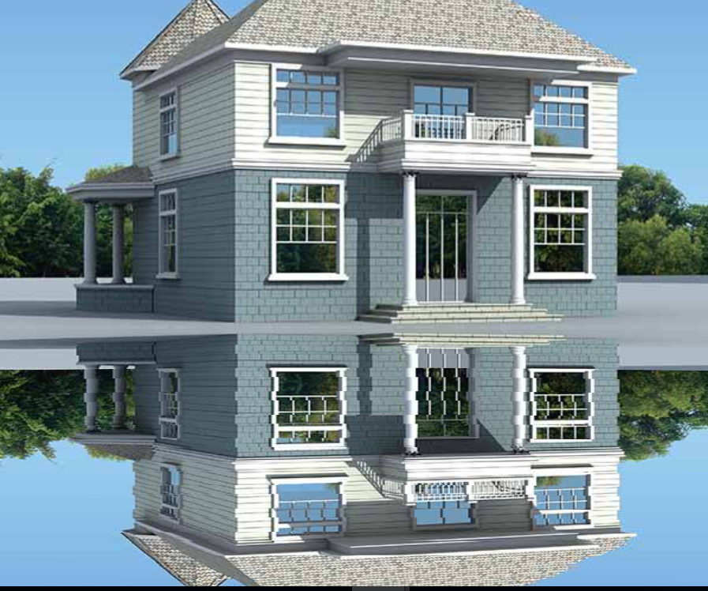
- 幻影文字.SWF | 

